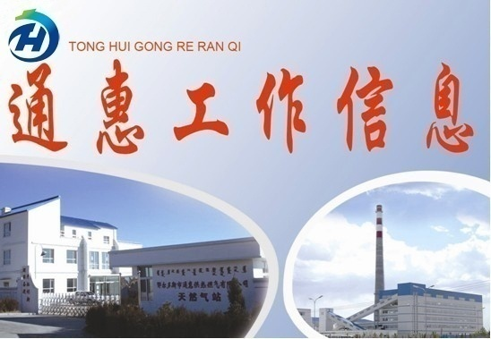 第十二期（总第251期）
鄂尔多斯市通惠供热燃气集团有限公司 2015年4月27日

强化安全培训 提高安全防范意识
为增强员工安全生产意识，提高集团公司安全管理水平和员工的安全防范意识，最大限度减少和避免安全生产事故的发生，4月23日，集团公司计划经营部、热力分公司、商贸公司、煤炭经销公司分别组织本单位员工进行安全培训，安全监察部现场监督了安全培训情况并盖安全培训专用章。
此次培训的主要内容有消防安全知识、仓储安全管理、行车安全注意事项、PE管材安全与使用等安全知识，授课人员通过典型案例和工作中的实际情况为培训人员进行了阐述，使枯燥的内容变得通俗易懂、生动活泼。
通过此次培训，提高了集团公司员工的安全生产专业知识和自我保护意识，并从根本上对安全工作有了重新的认识和充分的了解，从而为有效遏制安全生产事故的发生奠定了基础。
（安全监察部 张彩毓）

集团公司积极推进
2015年热力燃气检修技改工作
为保证2015-2016年度采暖期供热、供气工作有序进行，提高生产设备安全、经济、节能、环保性能，按照国家法律法规和行业规范的要求，结合我公司供热设备及管网实际使用状况和存在问题，热电联产配套管网运行情况，集团公司计划于2015年5月1日至2015年9月30日开展本年度检修技改工作，经专题会议研究讨论，本年度计划实施供热检修项目共计142项，投资概算约为93.224万元；供热技改项目共计12项，投资概算约为741万元；燃气检修项目共计28项，投资概算约为51.74万元；燃气技改项目共计11项，投资概算约为256.03万元。
（计划经营部 罗丽英）

通惠集团认真做好2015年党风廉政
宣传教育工作

2015年，集团公司党风廉政宣传教育以深入学习贯彻党的十八大、十八届三中全会、四中全会和习近平总书记系列讲话精神为指导，按照中央纪委三次、四次、五次全会，自治区纪委九届六次全会、市纪委三届五次全会提出的要求为目标，深入推进党风廉政宣传教育工作。
集团公司围绕中心业务，明确职责定位，采取四大举措认真做好党风廉政宣传教育工作。一是加强党风廉政建设宣传，着力弘扬清风正气。重点宣传党风廉政建设和反腐败斗争的形势和任务，深入宣传中央、自治区、市级及新区各级纪检监察机关落实中央八项规定精神和纠正“四风”宣传、加强作风建设、转变职能、加大反腐力度等的新做法、新成效；二是深化党风廉政教育，着力筑牢思想防线。将《习近平总书记关于党风廉政建设和反腐败斗争的重要论述摘编》同深入学习贯彻习近平总书记系列讲话精神、党纪条规等结合起来，并纳入本单位、本支部年度学习计划。三是推进廉政文化建设，着力营造廉洁氛围。大力推进廉政文化“进企业”活动。结合生产经营活动，打造属于自己的廉政文化特色墙；四是加强舆情信息处置，着力引导网络舆情。充分发挥网络作用，积极参与网络评论，及时报送与党风廉政有关的工作信息、网络评论文章及跟帖情况等。
（党务中心 杨陆萍）
修德明道终受益 尽职行孝路更长

为弘扬道德精神、展示道德力量，扎实推进社会主义核心价值体系建设，不断提升职工的思想道德素质，4月16日下午，集团公司热力分公司党支部举行了以“忠孝兴家，尽职兴业”为主题的“道德讲堂”活动。
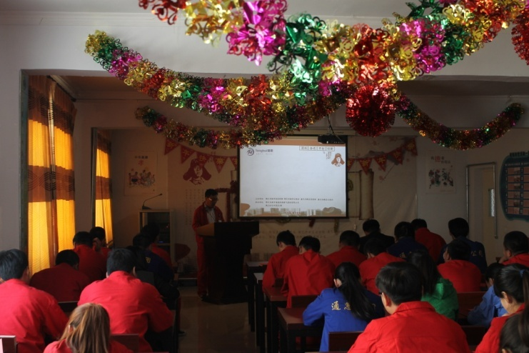
本次活动有“自我反省、唱歌曲、学模范、诵经典、发善心、送吉祥六个环节。活动中热力党支部播放了热力分公司2014-2015年度供热工作视频、最美供热人--冯国栋的工作视频,从中我们看到了职工兢兢业业，爱岗敬业的高尚品德；本次活动还观看了《洗脑原来只需要一分钟》的视频，也阐述了父母是孩子最好的老师，家庭教育尤为重要的道理；一首诗《游子吟》，一首歌《当你老了》都体现出母爱的伟大与无私，教育我们不要在树欲静而风不止，子欲养而亲不待的时候追悔莫及，让我们孝敬从现在开始，挤出点所谓忙的时间常回家看看；热力党支部在最后的“发善心，送吉祥”环节中，与大家互动，集思广益，共同分享谚语及对联，并为大家发送小礼物。
图为热力党支部开展道德讲堂现场
活动最后，集团公司党委副书记对本次道德讲堂进行了点评，充分肯定了本次“道德讲堂”在弘扬道德、塑造典型、推动社会主义核心价值体系建设中的作用。并对在工作一线的职工默默无闻、实地敬业的工作态度和优秀品质，给以了高度的赞扬。此次活动的开展对于全面提升职工的道德水平和文明程度产生了积极的作用，同时也给我们的心灵进行了一次道德洗礼！

（热力分公司 范文慧）

抄送： 康巴什新区管委会信息室
鄂尔多斯市通惠供热燃气集团有限公司 2015年4月27日

